Belajar tentang Rangkaian Aktifitas
Rangkaian aktifitas membantu siswa mengatur informasi dalam cara yang logis, membuatnya lebih mudah dicari sepanjang waktu.
Rantai Kejadian
Penggunaan grafik organiser rantai kejadian adalah cara penting untuk:
- Mengatur tahapan-tahapan dalam sebuah prosedur
- Mencari pengembangan alur dalam sebuah cerita atau novel
- Dokumentasi sebuah karakter
- Menyimpan tahapan-tahapan penting dari suatu kejadian
Rantai Kejadian dari Where the Wild Things Are oleh Maurice Sendak

Ini adalah sampel dari grafik organiser yang dibuat oleh siswa

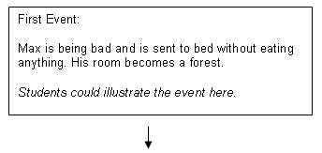

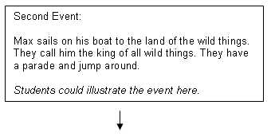

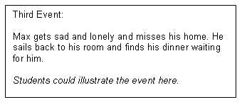

Garis waktu (timeline)
Seperti pengaturan rantai kejadian, garis waktu (timeline) membantu siswa menempatkan kejadian dan pelaku-pelaku kejadian secara kronologis. Melalui pelajaran atau unit, siswa dapat menambahkannya ke garis waktu (timeline), menggunakannya sebagai referensi dan perbandingan untuk memberi rasa pada tanggal dan kejadian dan melihat pola-pola sejarah. Dengan mengurutkan kejadian-kejadian penting, siswa dapat membuat hubungan antara masa lalu dan kondisi saat ini. Masing-masing siswa ataupun seluruh kelas dapat menjelaskan kejadian dan periode waktu dengan efektif.

Garis waktu (timeline) Penjelajahan Ruang

Ini adalah sampel garis waktu yang dibuat oleh siswa

Uni Soviet me luncurkan satelit pertama, Sputnik 1 ke luar angkasa
Kosmonot Rusia Yuri Gagarin adalah manusia pertama yang mengelilingi bumi

John Glenn adalah orang Amerika pertama yang mengelilingi bumi.
Pertama kalinya dari enam misi Apollo amerika mendarat di bulan.

1957 1961 1962 1969 1970s
Skylab, stasiun ruang angkasa pertama Amerika diluncurkan dan digunakan untuk perjalanan luar angkasa

Perencana Storyboard
Perencana Storyboard adalah cara yang sangat membantu untuk membangun ide dan mengelola informasi sebelum membuat sebuah produk. Siswa dapat membuat storyboard, menggunakan teknologi multimedia atau kertas dan pensil. Storyboard dapat digunakan sebagai pra tulisan atau aktifitas brainstorming sebelum siswa membuat produk akhir. Storyboard dapat diperiksa oleh teman atau guru untuk memastikan siswa tetap di jalurnya dan memberikan umpan balik sebelum bekerja.

Ini adalah contoh storyboard yang digunakan siswa
Storyboard berikut ini diambil dari Rencana Unit, African Adventure Safari dari Merancang Proyek yang Efektif

